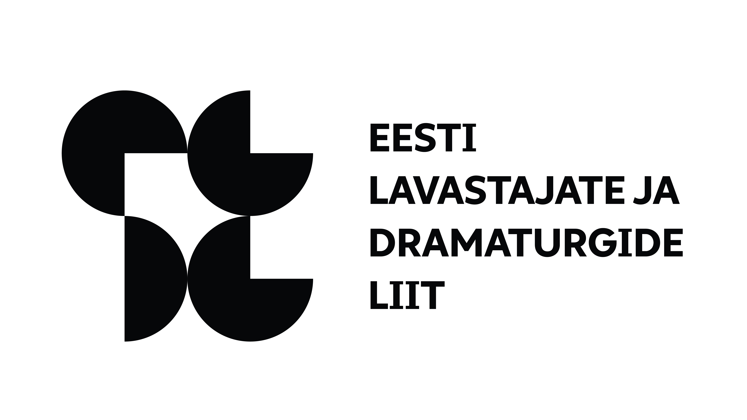
VABAKUTSELISE LOOVISIKU LOOMETOETUSE TAOTLUS
nr ……/20….
TAOTLEJA TÄITA TRÜKITÄHTEDEGA
PEREKONNANIMI | EESNIMI
ISIKUKOOD | ARVELDUSARVE NUMBER
POSTIAADRESS (KA SIHTNUMBER)

KONTAKTTELEFON | E-POSTI AADRESS
KUI KUULUD MÕNDA TEISE LOOMELIITU, SIIS MILLISESSE? | KAS OLED FIE? KUI JAH, KIRJUTA ÄRIREGISTRI KOOD
KINNITAN, ET VASTAN LLS § 16 SÄTESTATUD TINGIMUSTELE:
LLS § 16. Loometoetuse taotlemise tingimused
(1) Vabakutselisel loovisikul, kes ei saa loometegevusest sissetulekut, on õigus saada loomeliidu kaudu vabakutselise loovisiku loometoetust.
(2) Vabakutselise loovisiku loometoetust on õigus saada vabakutselisel loovisikul, kes vastab järgmistele tunnustele:
1) on vanuses 16. eluaastast kuni vanaduspensioni eani;
2) ei õpi õppeasutuses statsionaarses õppes või täiskoormusega õppes;
3) ei teeni kaitseväes või asendusteenistuses;
4) ei saa riiklikku pensioni ega välisriigi poolt makstavat pensioni;
5) ei saa vanemahüvitist perehüvitiste seaduse alusel;
6) ei saa töövõimetoetust rohkem kui pool käesoleva seaduse § 18 lõikes 5 nimetatud loometoetuse suurusest.
NB!
§ 23³ COVID-19 haiguse leviku tõkestamiseks kehtestatud piirangutest tingitud erisus loometoetuse maksmisel 2021. aastal
(1) COVID-19 haiguse leviku tõkestamiseks kehtestatud piirangutest tingitud olukorra tõttu ei kohaldata 2021. aasta 18. aprillist kuni 31. detsembrini loovisiku suhtes käesoleva seaduse § 18 lõike 7 teises lauses sätestatud nõuet.

(2) 2021. aasta 18. aprillist kuni 31. detsembrini on vabakutselisel loovisikul õigus saada loometoetust ka juhul, kui ta on loometoetuse maksmisele eelnenud kuul saanud tulu võlaõigusliku lepingu alusel kuni ühe käesoleva seaduse § 18 lõikes 5 nimetatud loometoetuse suuruses või töövõimetoetust kuni ühe käesoleva seaduse § 18 lõikes 5 nimetatud loometoetuse suuruses või osalise töövõime kaotuse korral makstavat töövõimetuspensioni kuni ühe käesoleva seaduse § 18 lõikes 5 nimetatud loometoetuse suuruses.

(3) 2021. aasta 18. aprillist kuni 31. detsembrini ei arvata sissetuleku hulka loovisikule laekuvat sissetulekut, mille suurus ei ületa ühte käesoleva seaduse § 18 lõikes 5 nimetatud loometoetuse suurust kuus ja tulumaksuseaduse § 19 lõigetes 3, 5 ja 6 nimetatud tulumaksuga mittemaksustatavat tulu.
KINNITAN, et viimase kolme aasta loomingulise tegevuse aruanne on kättesaadav ELDL kodulehel loomeregistris. Vajadusel lisan viimase kolme aasta loomingulise tegevuse aruande selle taotlusele lisalehel (autor, lavastus, esietenduse aeg).
TAOTLUSE ESITAJA NIMI | ALLKIRI (kui allkirjastate taotluse digitaalselt, palun kirjutage siia vastav märge)
KUUPÄEV

Vorm uuendatud 16.04.2021

